คู่มือการใช้งาน ระบบลงเวลาเข้างาน (แตะบัตร)
คู่มือนี้สำหรับผู้ดูแลระบบและเจ้าของร้าน อธิบายการลงเวลาเข้างานแบบแตะบัตรและการดูรายงาน
เมนูอยู่ที่ ลงเวลาเข้างาน (ล่างสุดของเมนูซ้าย) มี 3 หน้า
- แตะบัตรเข้างาน
- รายชื่อการเข้างาน
- รายงานเข้างาน
จุดที่ควรใส่ภาพหน้าจอประกอบ ระบุไว้เป็น [ภาพ: ...]

1. ระบบทำอะไร
บันทึกเวลาเข้าและออกงานของพนักงานด้วยการแตะบัตร ดูสถานะแบบเรียลไทม์ และออกรายงานย้อนหลังได้

2. วิธีลงเวลา (หน้าแตะบัตรเข้างาน)
เปิดหน้า แตะบัตรเข้างาน ไว้ที่เครื่องหน้าร้าน แล้วให้พนักงานแตะบัตร
- แตะครั้งแรกของวัน = เข้างาน ระบบบันทึกเวลาเข้า และขึ้นสถานะออนไลน์
- แตะครั้งที่สอง = ออกงาน หรือ ลา ระบบบันทึกเวลาออก
- ถ้าไม่ได้แตะออก ระบบจะปิดให้อัตโนมัติตอนตี 3 (ถือว่าเลิกงาน)
- แตะบัตรได้ทุกตำแหน่ง
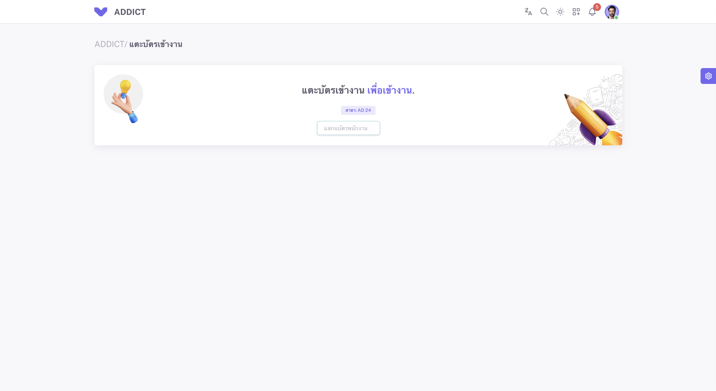
ภาพ: หน้าแตะบัตรเข้างาน

3. หน้ารายชื่อการเข้างาน
ดูว่าตอนนี้ใครเข้างานบ้าง แบบเรียลไทม์ (อัปเดตอัตโนมัติทุก 15 วินาที)
- แบ่งเป็นแท็บตามตำแหน่ง เช่น Reception พนักงานนวด Counter Booking Cashier ผู้จัดการ
- แต่ละแท็บบอกจำนวนคนที่กำลังทำงาน / จำนวนทั้งหมด
- ตารางแสดง ชื่อ สาขา เวลาเข้า เวลาออก และสถานะ
  - กำลังทำงาน คือแตะเข้าแล้วยังไม่ออก
  - ออกงานแล้ว คือแตะออกแล้ว
  - เลิกงาน (ตี 3) คือระบบปิดให้อัตโนมัติ
  - ยังไม่เข้างาน คือวันนี้ยังไม่แตะ
- เลือกสาขาและวันที่เพื่อดูย้อนหลังได้
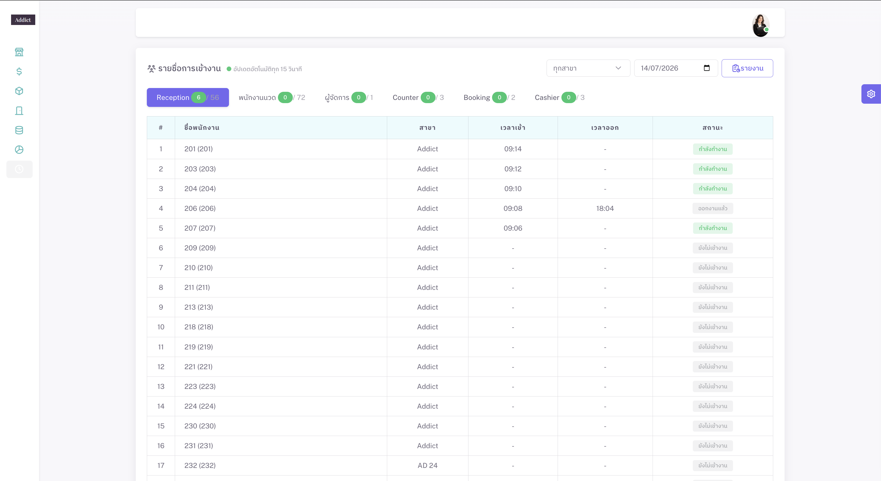
ภาพ: หน้ารายชื่อการเข้างาน

4. หน้ารายงานเข้างาน
ดูและพิมพ์รายงานย้อนหลังตามช่วงวันที่
- เลือก ตั้งแต่วันที่ ถึงวันที่ และสาขา แล้วกด ดูรายงาน
- กด พิมพ์ PDF เพื่อออกเอกสาร
- สิทธิ์การดู เจ้าของร้าน (บัญชีหลัก) ดูได้ทุกสาขา พนักงานอื่นดูได้เฉพาะสาขาตนเอง
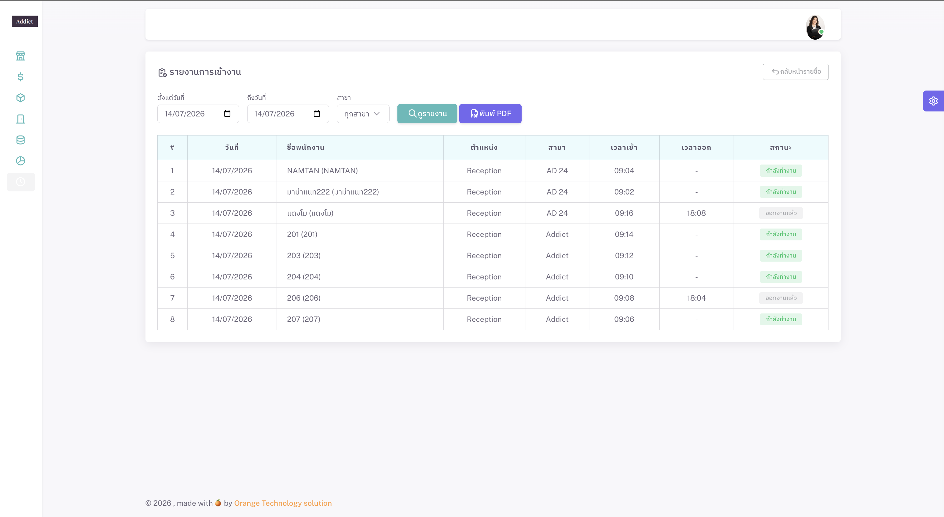
ภาพ: หน้ารายงานการเข้างาน

5. เตรียมระบบก่อนใช้ครั้งแรก
เป็นขั้นตอนที่ทำครั้งเดียวตอนติดตั้ง และให้ทีมผู้ติดตั้งระบบเป็นผู้ดำเนินการ
- ติดตั้งส่วนข้อมูลของระบบลงเวลาเข้างานเข้ากับระบบ
- เปิดการทำงานอัตโนมัติให้ระบบปิดสถานะเข้างานที่ค้างและรีเซ็ตสถานะพนักงานทุกคนให้เลิกงานทุกวันตอนตี 3
หลังติดตั้งเสร็จ ใช้งานได้จากเมนูในระบบได้เลย ไม่ต้องทำขั้นตอนทางเทคนิคใดๆ อีก

6. ข้อควรรู้
- ทุกวันตอนตี 3 ระบบจะรีเซ็ตสถานะพนักงานทุกคนเป็นเลิกงาน เช้ามาต้องแตะบัตรใหม่จึงจะขึ้นเข้างานอีกครั้ง
- สำหรับพนักงานนวด ถ้าเช้ามายังไม่แตะบัตร จะยังไม่ขึ้นให้ลูกค้าจองออนไลน์ ต้องแตะบัตรก่อน
- แตะบัตรได้ทุกตำแหน่ง ระบบแยกแท็บตามตำแหน่งให้อัตโนมัติ

